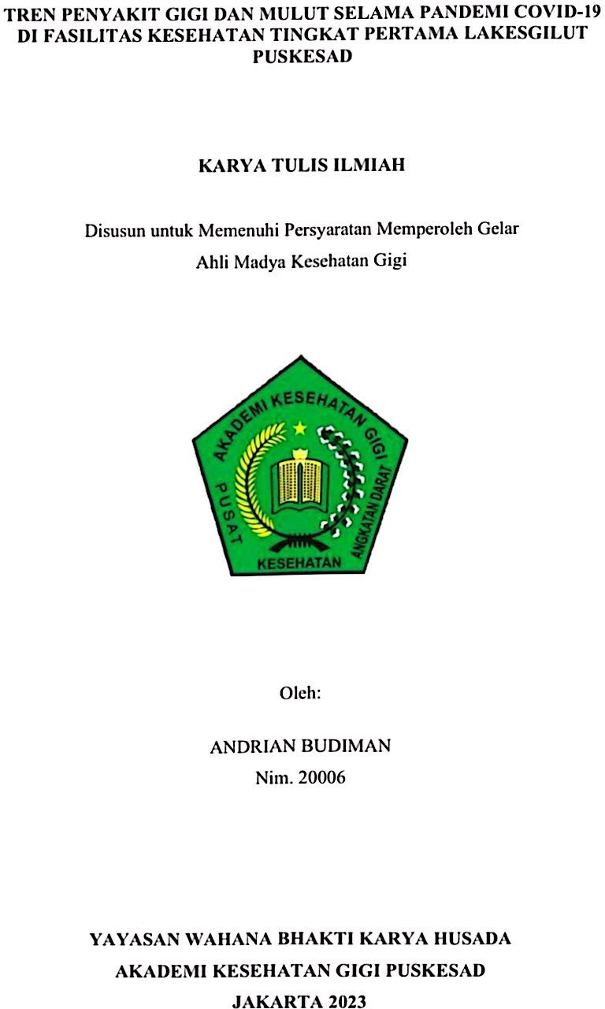

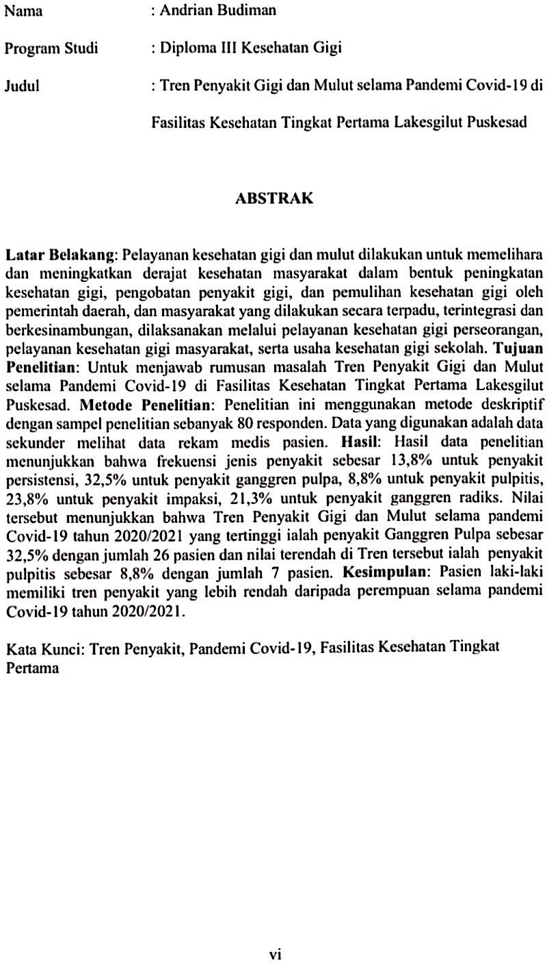

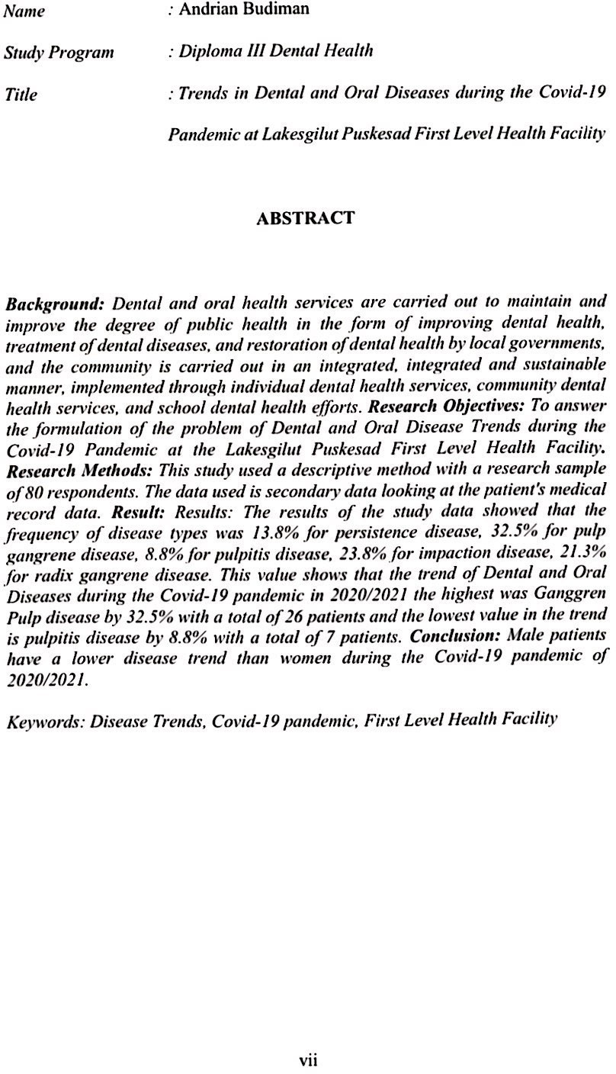

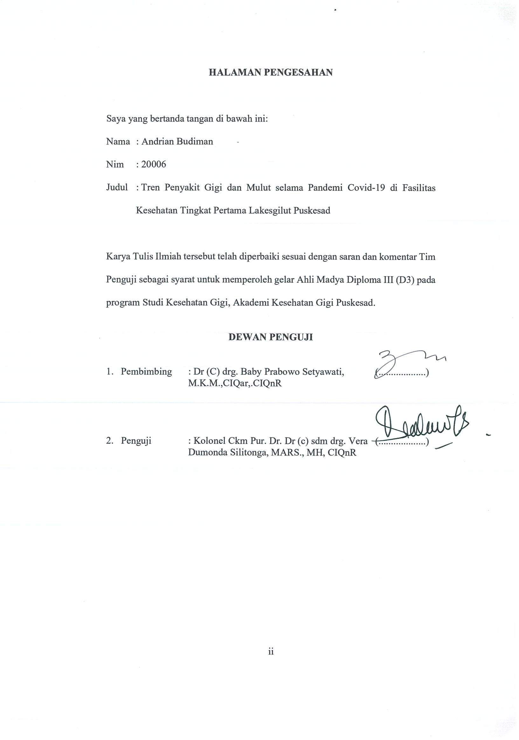

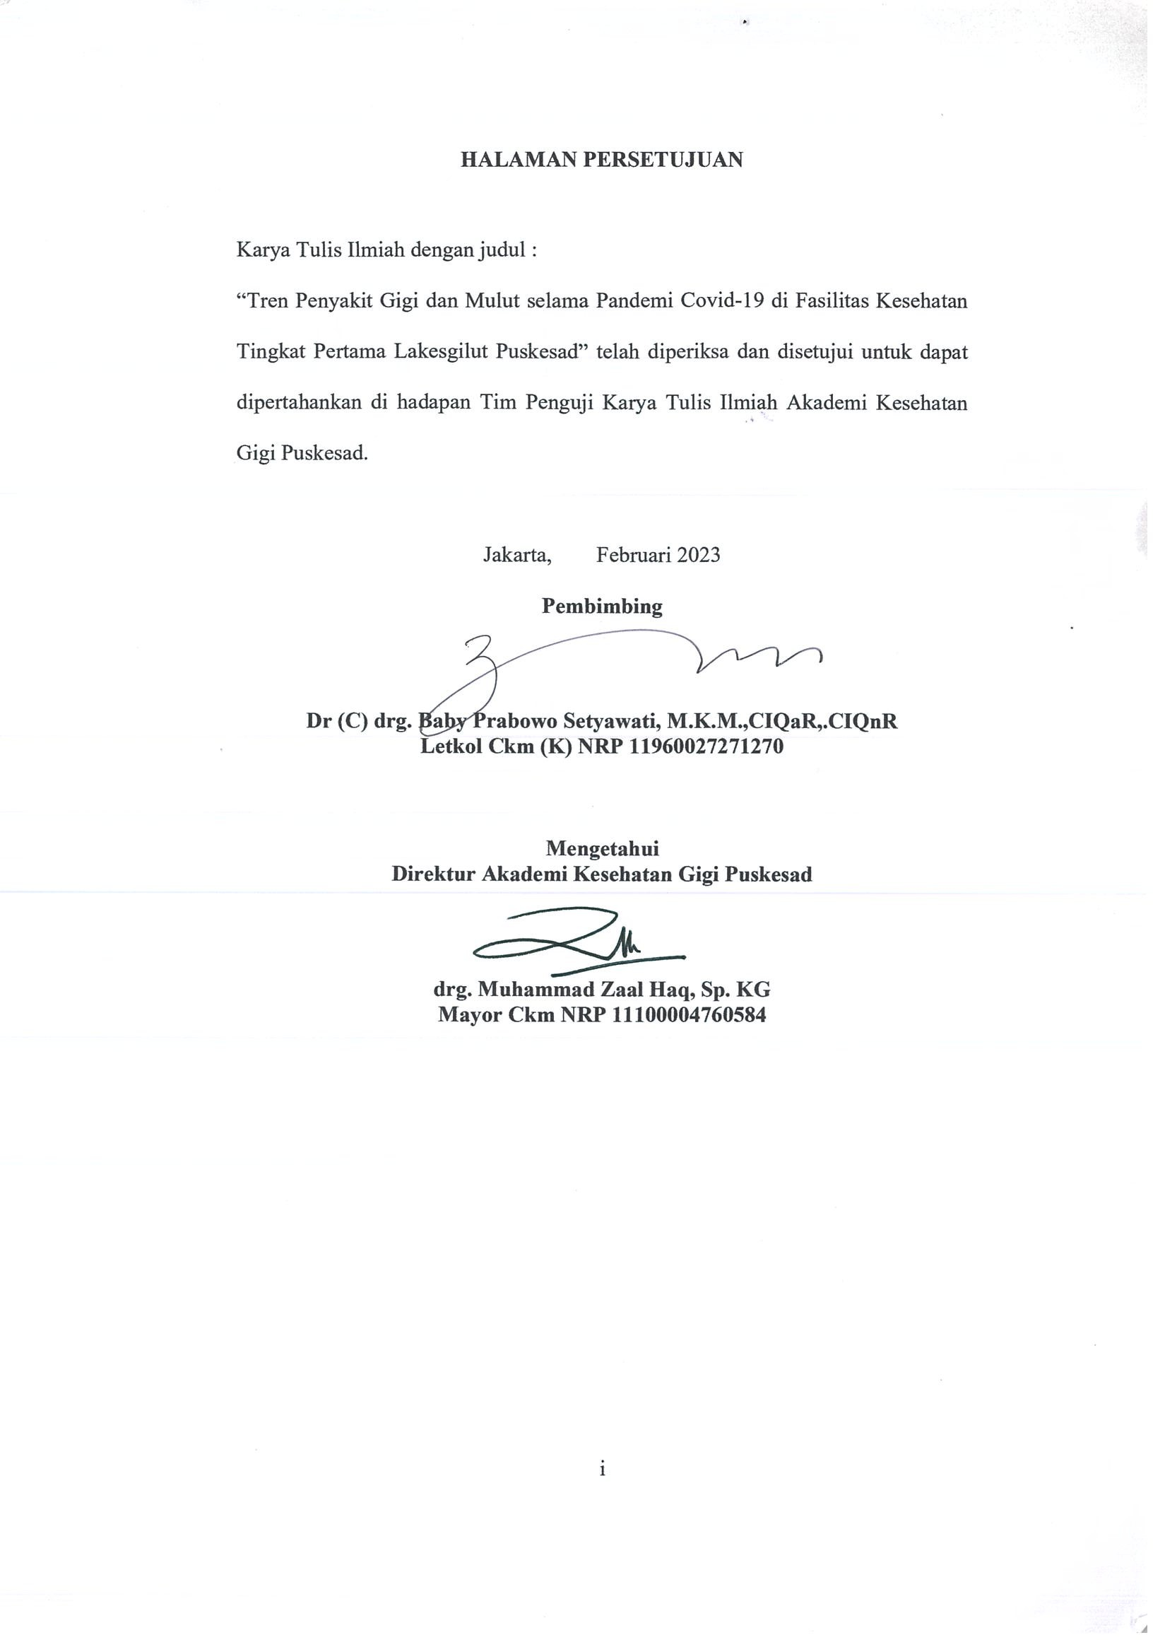

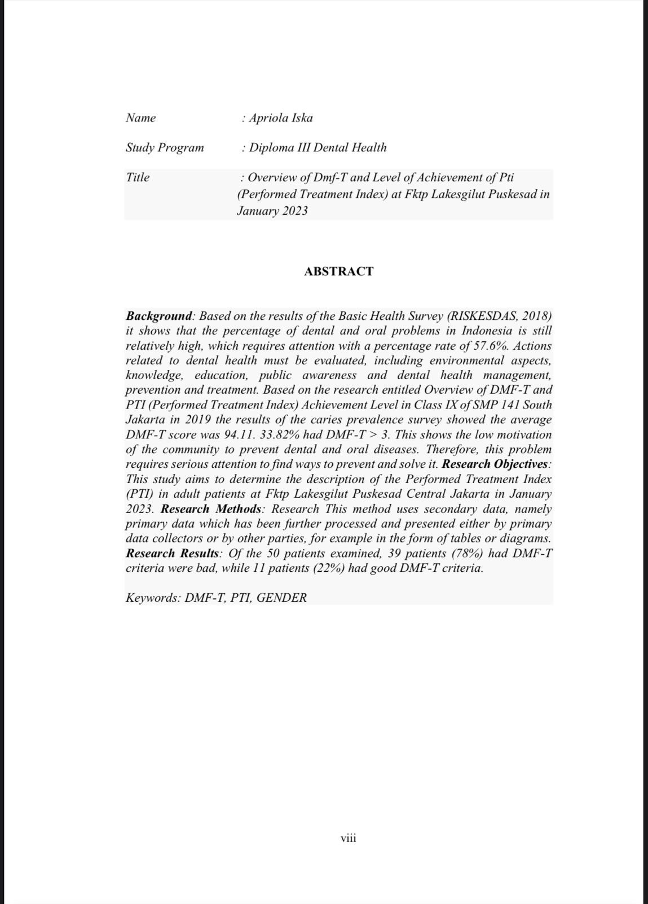

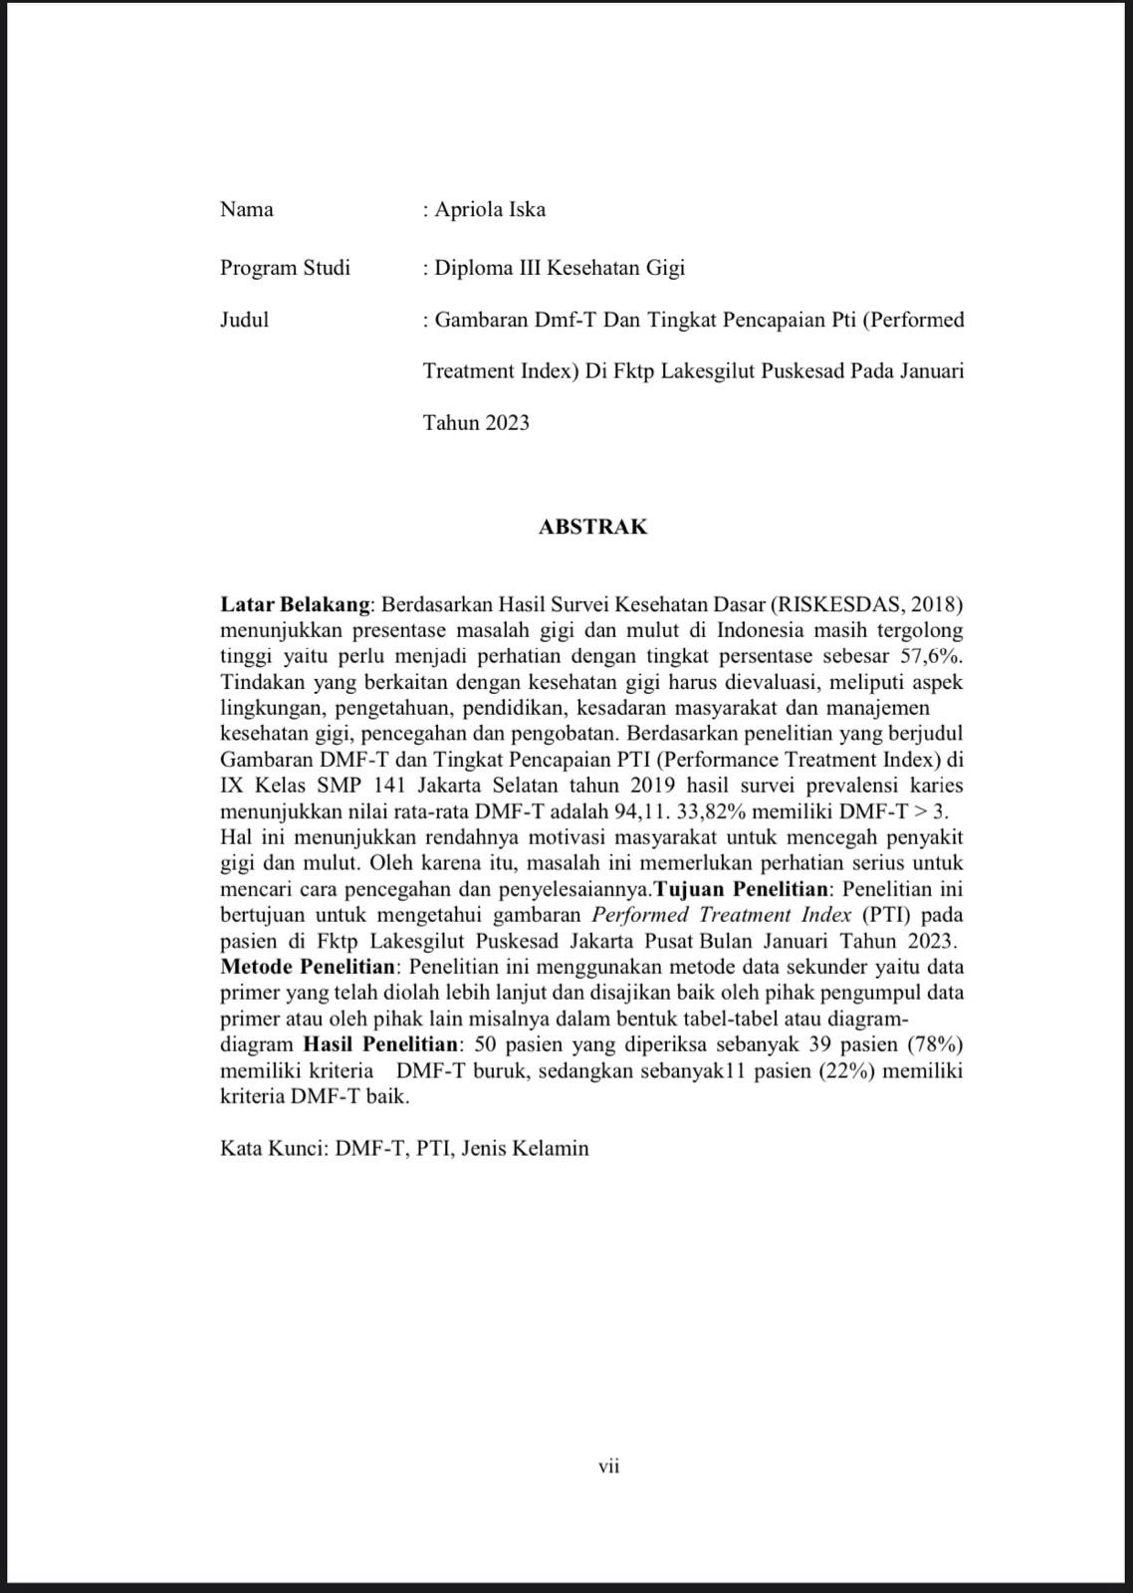

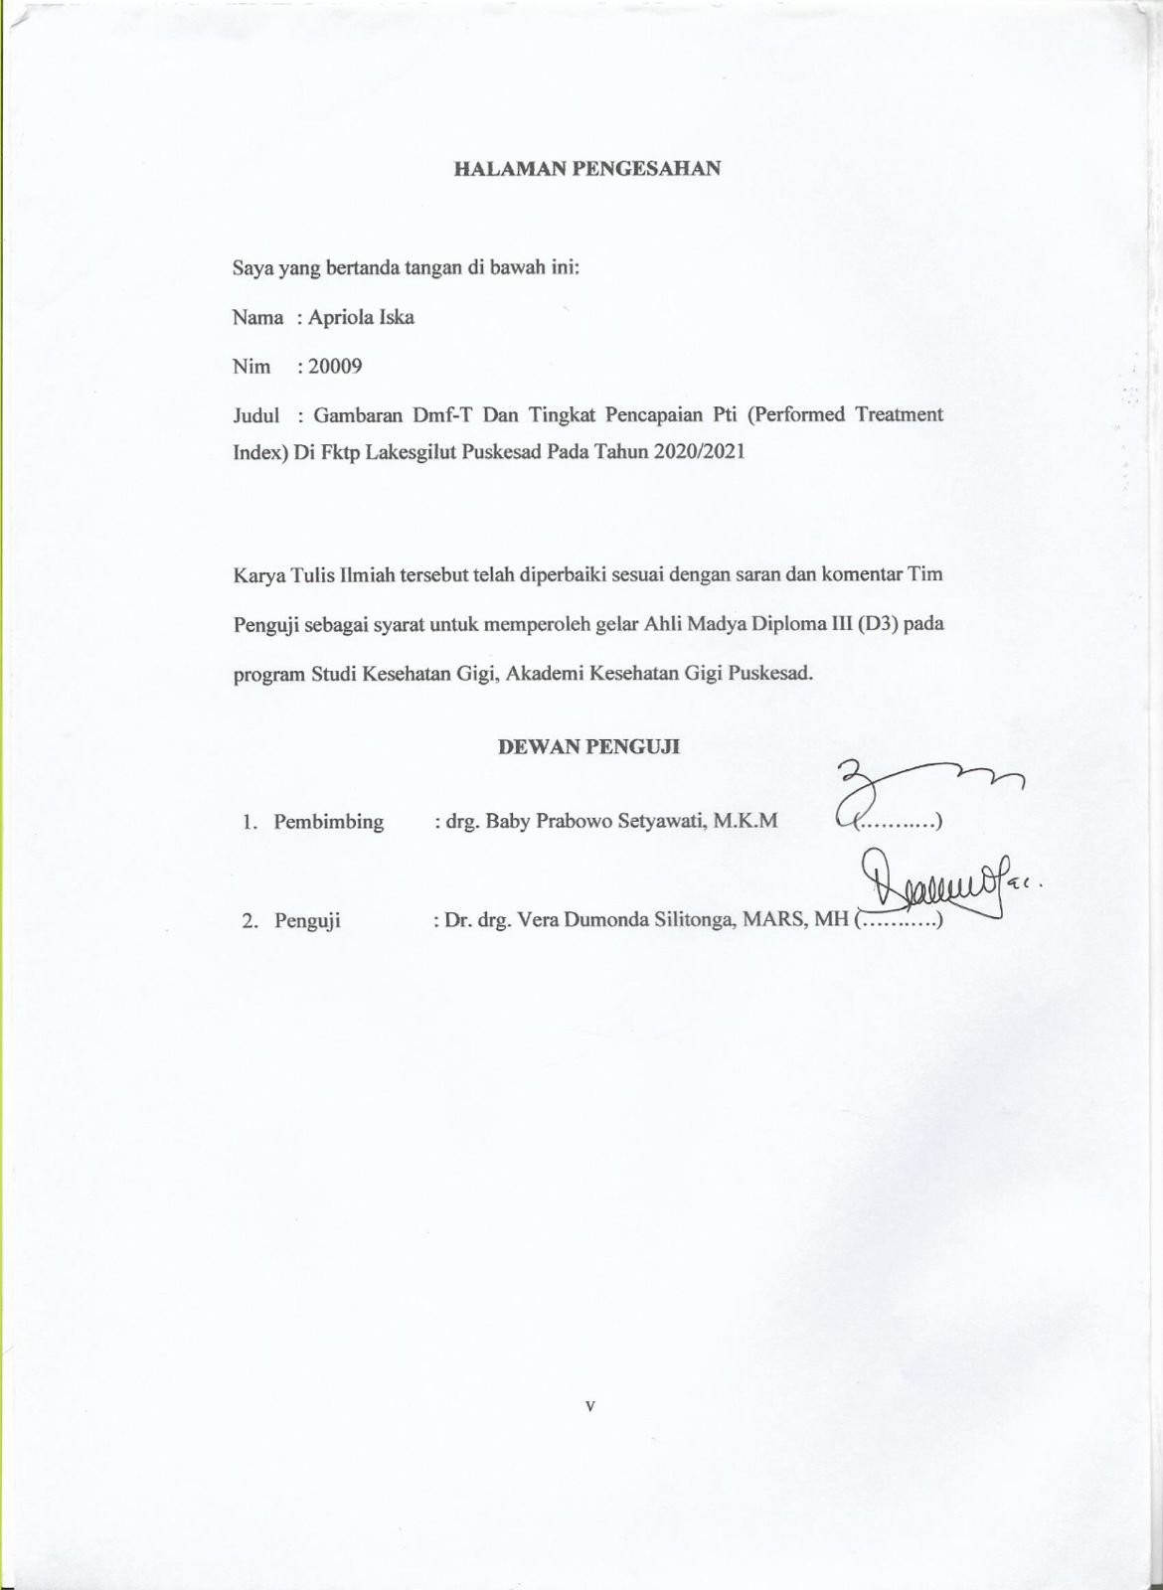

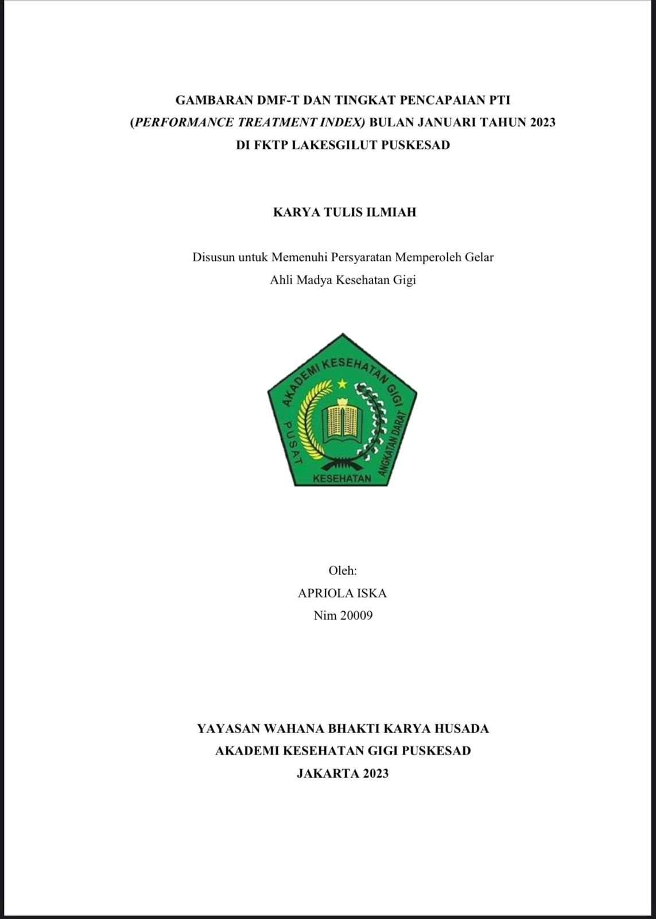

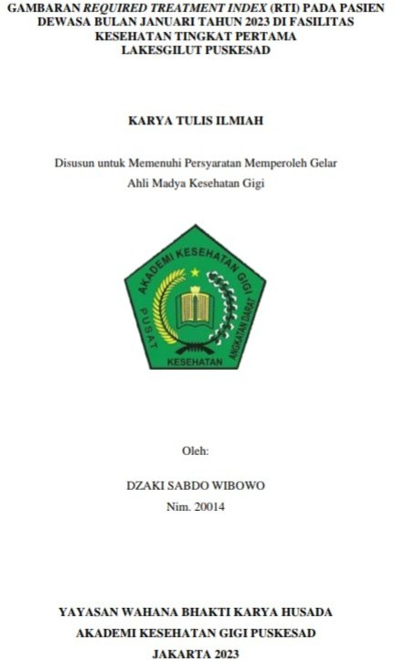

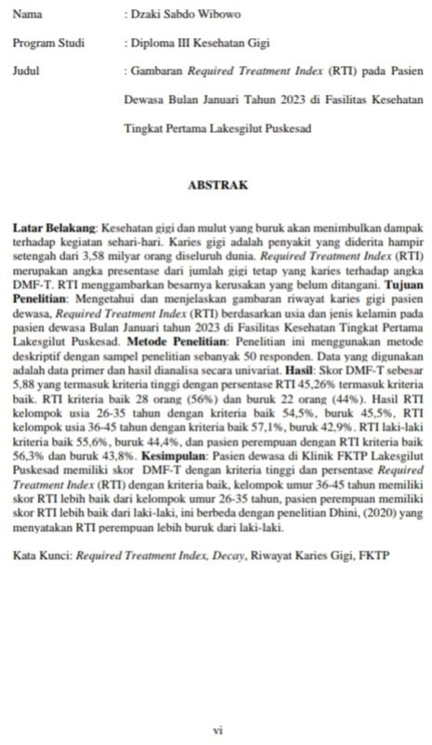

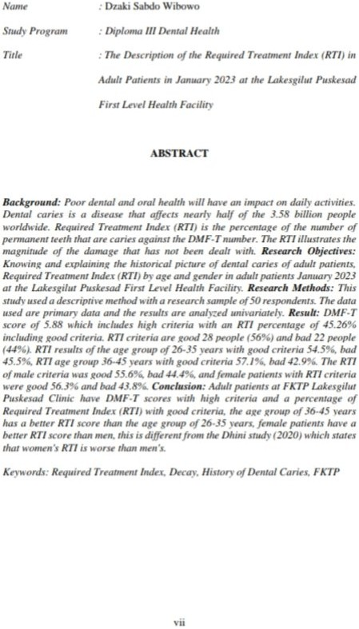

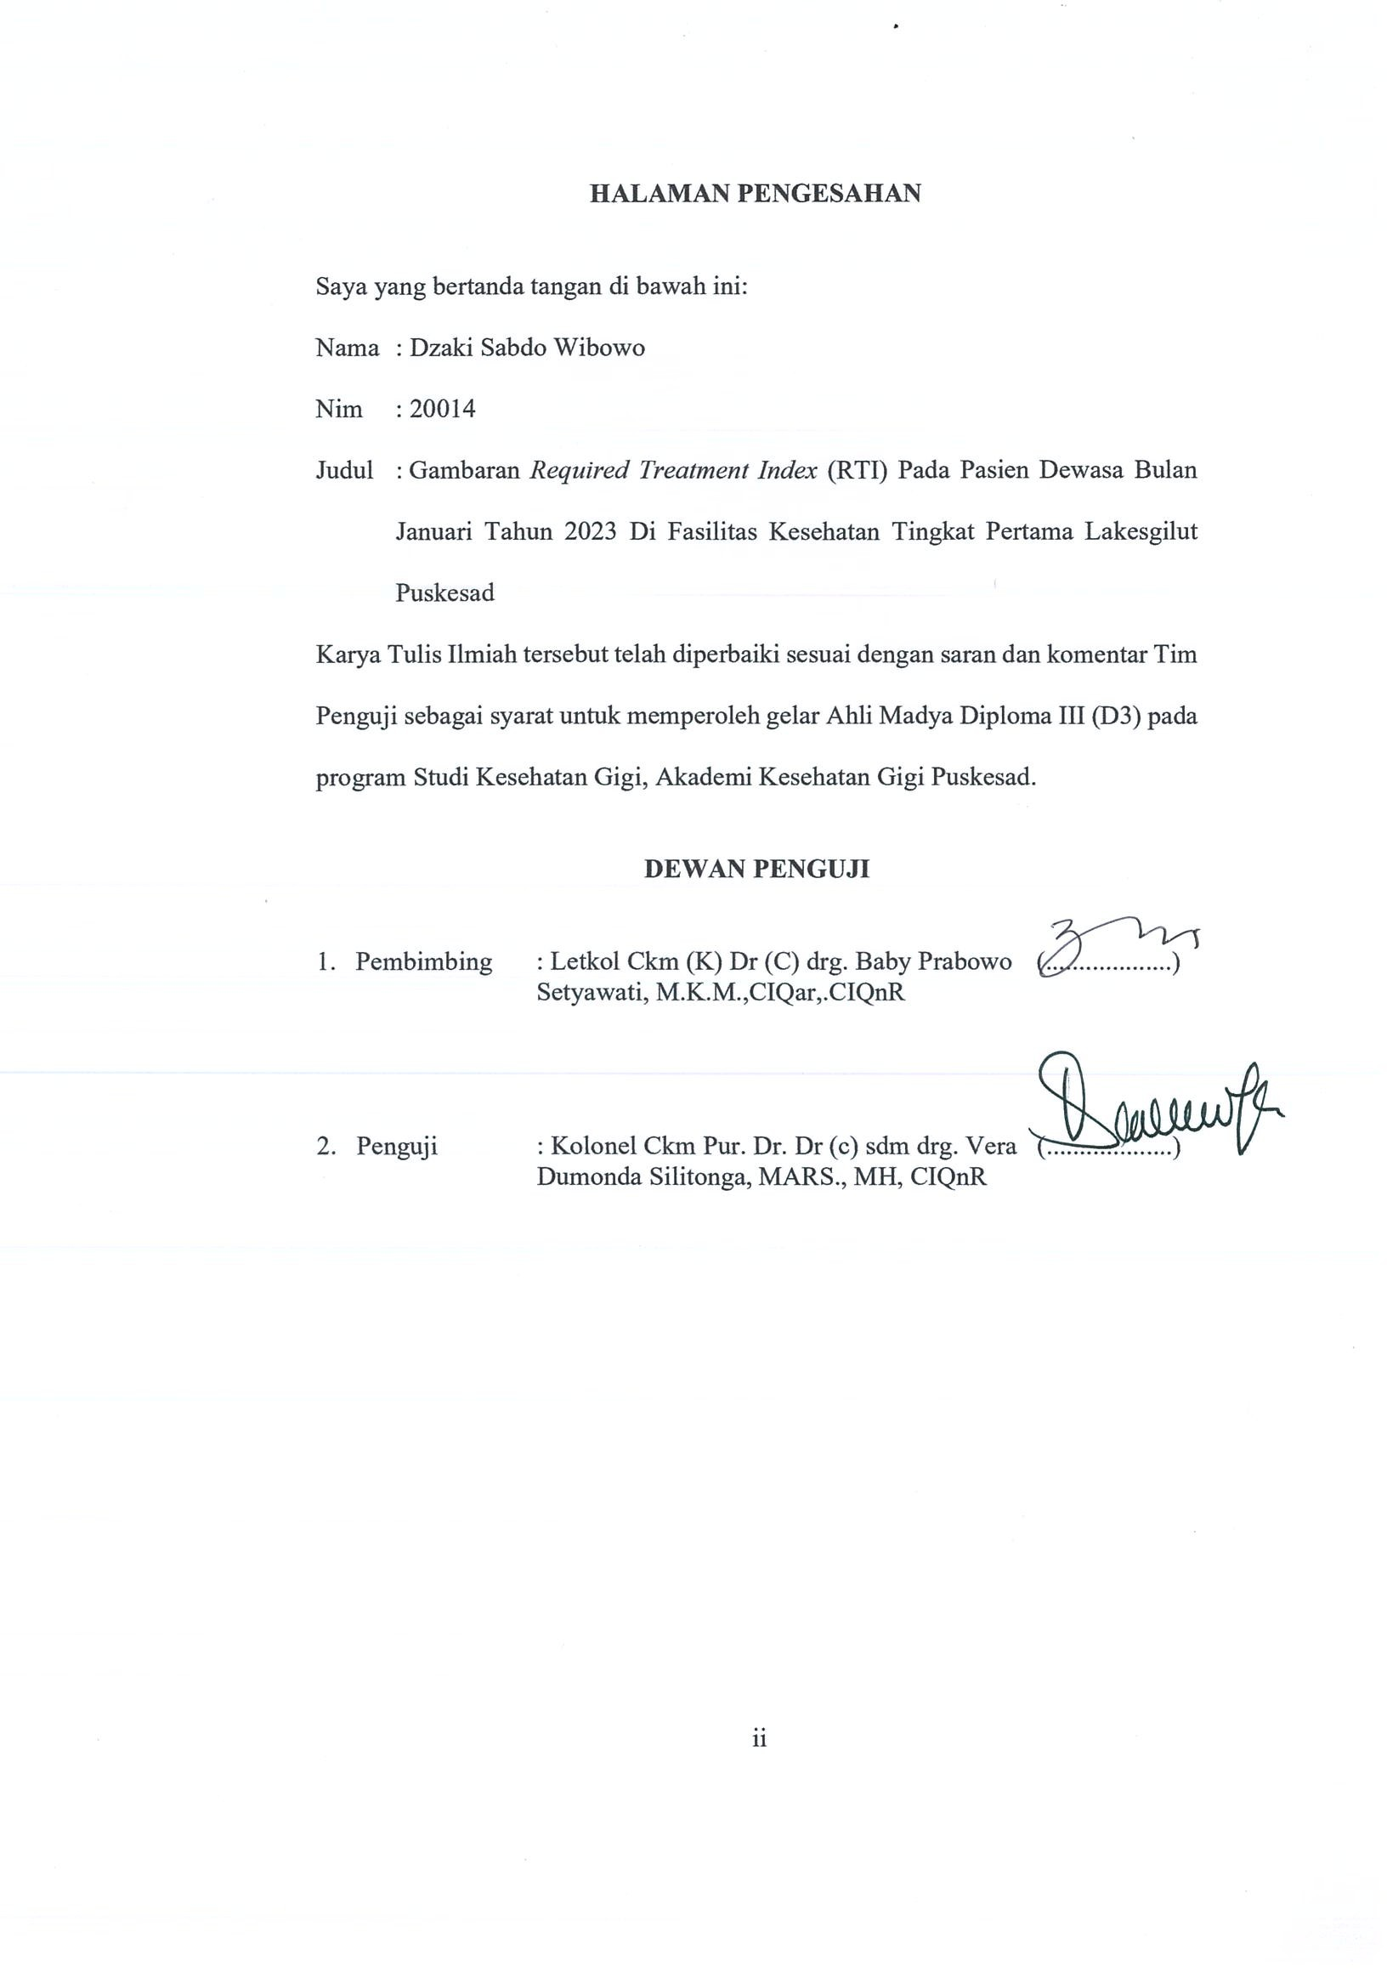

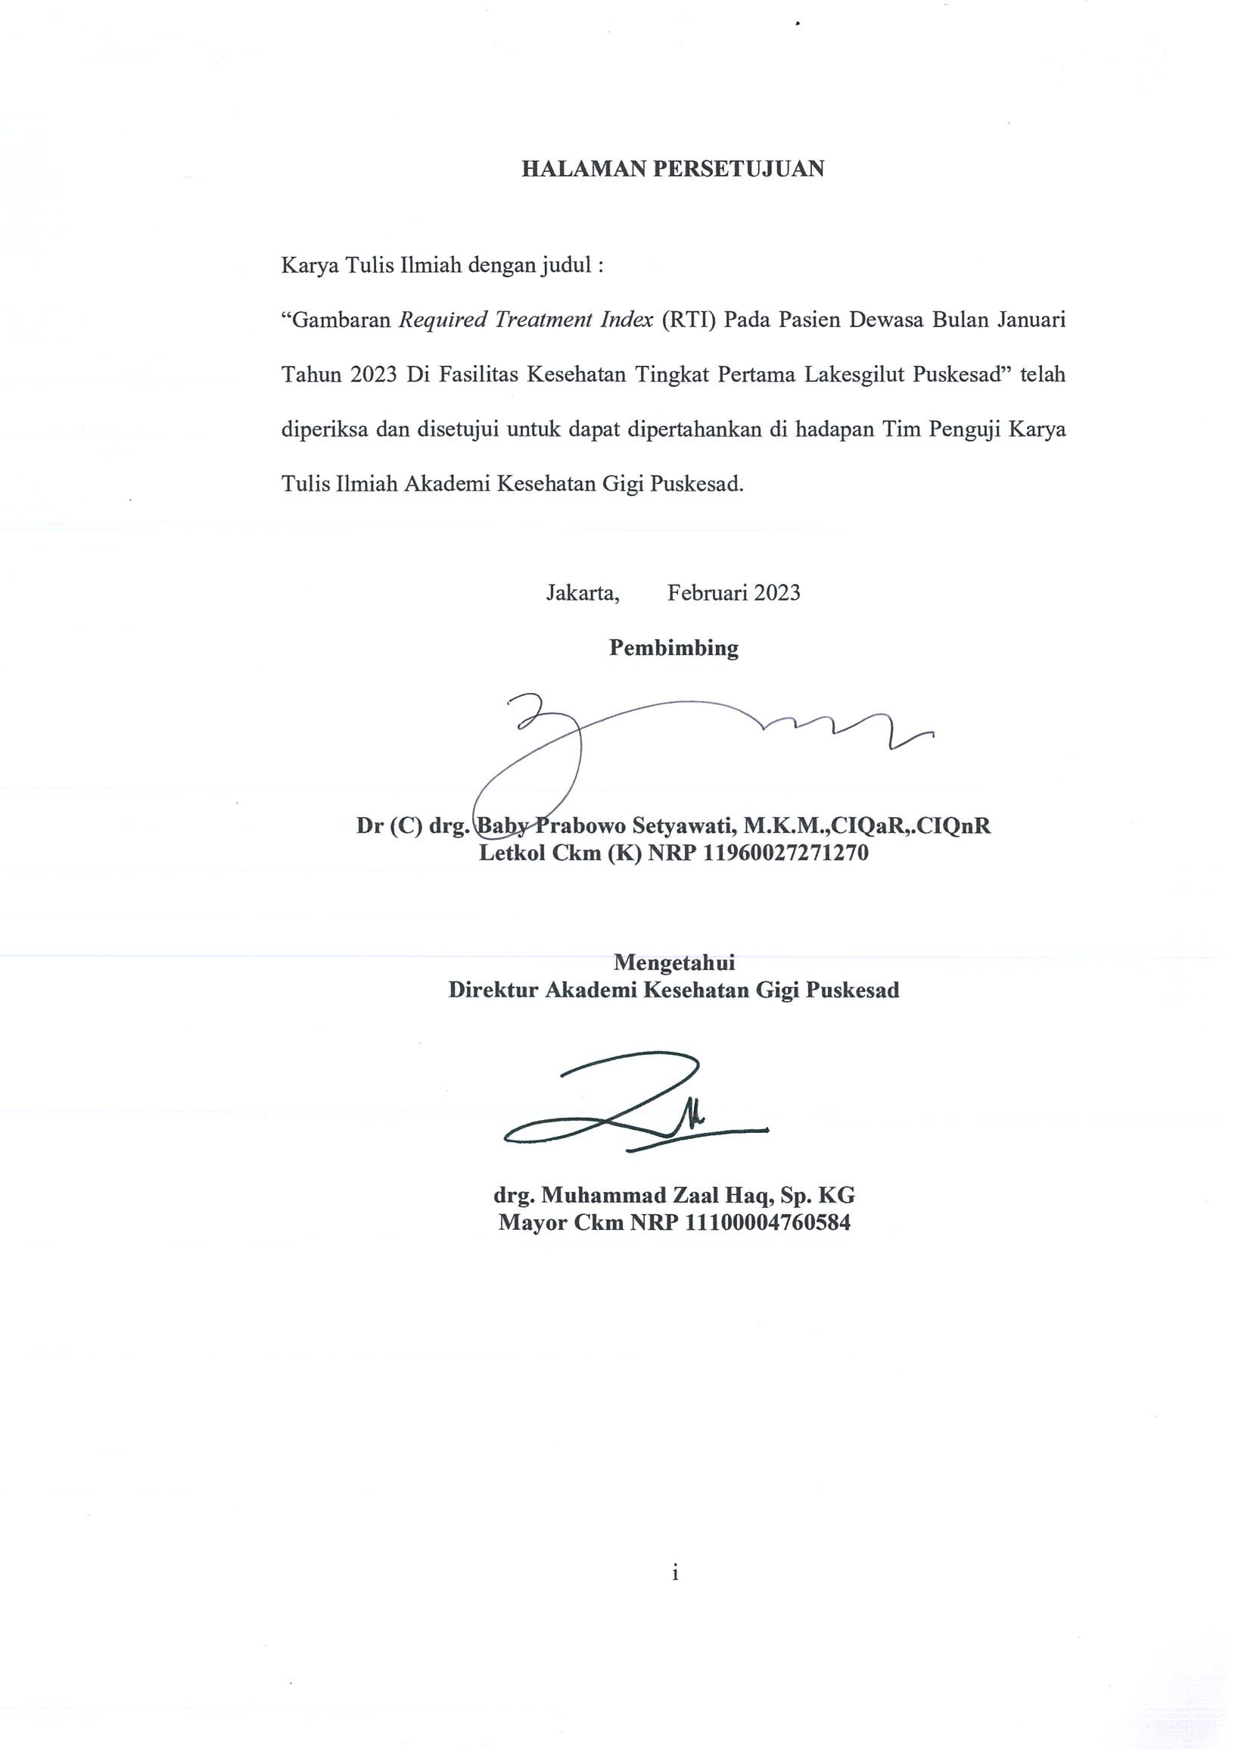

TREN PENYAKIT GIGI DAN MULUT TAHUN 2018/2019 DI FASILITAS KESEHATAN TINGKAT PERTAMA LAKESGILUT PUSKESAD

KARYA TULIS ILMIAH

Untuk Memenuhi Persyaratan Memperoleh Gelar Ahli Madya Kesehatan Gigi



Oleh: SEPTIN NUR ALIVA
Nim. 20035

YAYASAN WAHANA BHAKTI KARYA HUSADA AKADEMI KESEHATAN GIGI PUSKESAD JAKARTA 2023

Nama : Septin Nur Aliva

Program Studi : Diploma III Kesehatan Gigi

Judul : Tren Penyakit Gigi dan Mulut Tahun 2018/2019 di Fasilitas Kesehatan Tingkat Pertama Lakesgilut Puskesad

ABSTRAK

Latar Belakang: Pelayanan kesehatan gigi dan mulut dilakukan untuk memelihara dan meningkatkan derajat kesehatan masyarakat dalam bentuk peningkatan kesehatan gigi, pengobatan penyakit gigi, dan pemulihan kesehatan gigi oleh pemerintah daerah, dan masyarakat yang dilakukan secara terpadu, terintegrasi dan berkesinambungan. Beberapa permasalahan yang ditemukan pada semua FKTP Pemerintah pencapaian rate masih berada di bawah standar yaitu 150%. Ada 8 FKTP yang rasio rujukannya di atas angka standar yang ditetapkan sebesar 12%. Pada FKTP swasta untuk capaian rate sebagian sudah di atas angka standar yang ditetapkan yaitu 150%. Hanya 4 FKTP yang di bawah angka standar.Tujuan Penelitian: Untuk menjawab rumusan masalah Tren Penyakit Gigi dan Mulut Tahun 2018/2019 di Fasilitas Kesehatan Tingkat Pertama Lakesgilut Puskesad. Metode Penelitian: Penelitian ini menggunakan metode penelitian data sekunder dengan menggunakan uji normalitas dan uji chi square. Sampel penelitian ini adalah pasien fasilitas Kesehatan tingkat pertama lakesgilut puskesad. Hasil Penelitian: Hasil data penelitian menunjukkan bahwa frekuensi jenis penyakit sebesar 45% untuk penyakit ganggren pulpa, 27,5% untuk penyakit hiperemi pulpa, 11,5% untuk penyakit gingivitis, 10% untuk penyakit periodontitis, 6,3% untuk penyakit impaksi Nilai tersebut menunjukkan bahwa Tren Penyakit Gigi dan Mulut Pada Tahun 2018/2019 yang tertinggi ialah penyakit Ganggren Pulpa sebesar 45% dengan jumlah 36 pasien dan nilai terendah di Tren tersebut ialah penyakit impaksi sebesar 6,3% dengan jumlah 5 pasien. Kesimpulan: Pasien laki-laki memiliki tren penyakit yang lebih tinggi daripada perempuan dan pasien dewasa awal meimiliki penyakit yang lebih tinggi daripada pasien dewasa akhir di Tahun 2018/2019.

Kata Kunci: Kesehatan Gigi dan Mulut, Tren, fasilitas Kesehatan tigkat pertama

Name : Septin Nur Aliva

Study Program : Diploma III in Dental Health

Tittle : Trends in dental and oral diseases in 2018/2019 at the lakesgilut puskesad first level health facility

ABSTRACT

Background: Dental and oral health services are carried out to maintain and improve public health status in the form of improving dental health, treating dental diseases, and restoring dental health by local governments and the community which are carried out in an integrated, integrated and sustainable manner. Some of the problems found in all Government FKTP are that the achievement rate is still below the standard, namely 150%. There are 8 FKTP whose referral ratio is above the standard rate set at 12%. In private FKTPs, the achievement rate for some is already above the set standard rate of 150%. Only 4 FKTP are below standard. Research Objectives: To answer the formulation of the problem Trends in Dental and Oral Diseases in 2018/2019 at the Lakesgilut Puskesad First Level Health Facility. Research Methods: This study uses secondary data research methods. The sample of this study were patients at the Lakesgilut Puskesad First Level Health Facility. Research results: The results of the research data show that the frequency of types of disease is 45% for pulpal gangrene, 27.5% for pulp hyperemia, 11.5% for gingivitis, 10% for periodontitis, 6.3% for impaction. This shows that the trend of Dental and Oral Disease in 2018/2019 the highest was Pulp Gangrene of 45% with a total of 36 patients and the lowest value in the Trend was impaction disease of 6.3% with a total of 5 patients. Conclusion: Male patients have higher disease trends than women and early adult patients have higher disease than late adult patients in 2018/2019.

Keywords: Dental and Oral Health, Trends, first level health facilities

